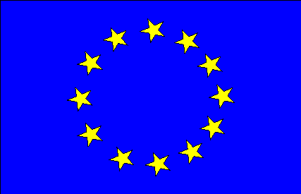 | 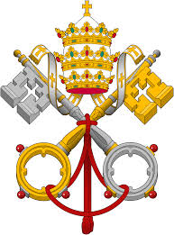 |  |  | 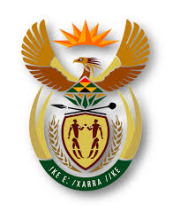

ПОСТ-РЕЛИЗ

Еуропалық және Дүниежүзілік өлім жазасына қарсы күн

2015 жылғы 16 қазан

АСТАНА – ҚазМЗУ Қазақстандағы Еуропалық Одақ Өкілдігімен, Орталық Азиядағы Penal Reform International (PRI) өкілдігімен, Ватикан елшілігімен және Швейцария елшілігімен бірлесе отырып Еуропалық және Дүниежүзілік өлім жазасына қарсы күнге байланысты білімгерлер арасында пікірталас өткізілді.

2007 жылдың 26 қыркүйегінде Еуропа Кеңесі министрлер комитеті «Өлім жазасына қарсы Еуропа күнін» атап өтуге шешім қабылдап, содан бері бұл күн жыл сайын 10 қазанда атап өткізіледі. Еуропа Кеңесі бұл істің бастамашысы болумен қатар, соның нәтижесінде 1997 жылдан бері Еуропа іс жүзінде өлім жазасын қолданбайтын кеңістік болып табылады. Аталған күнді өткізу Еуропаның қосқан үлесі болып табылады және ол жыл сайынғы Дүниежүзілік өлім жазасына қарсы күнмен бірге атап өткізіледі.

Еуропалық Одақтың шетел істер және қауіпсіздік саясаты бойынша Жоғарғы Өкілі Федерико Могерини мен Еуропа Одағының Бас Хатшысы Турбьерн Ягланд 2015 жылғы 10 қазандағы дүниежүзілік өлім жазасына қарсы күні «...Еуропа Одағы мен Еуропалық Кеңес өлім жазасына қарсы тұрақты наразылығын қайтадан растап келеді. Өлім жазасы адамгершілік принциптеріне қайшы келеді және адамның құндылығын төмен түсіреді, сондай-ақ ол дәлелді түрде айтарлықтай тоқтату әсерін бермейді және сот қателіктерін қайтымсыз және тойтарылмас жасайды» - деп айтқан болатын.

Орта Азияда заңды тұрғыда тек екі мемлекет қана өлім жазасын қалдырды – олар Қазақстан мен Тәжікстан. ҚР Жаңа Қылмыстық кодексі өлім жазасының қолдану аясын 17 бапқа дейін шектеді. 2003 жылдан бері Қазақстанда өлім жазасын қолданбау жөнінде мерзімсіз мараторий жарияланды.

Cтуденттік пікірталасқа студенттер, академиялық және ғылыми топтар өкілдері сонымен қатар Астана дипломатиялық корпусының қатысуымен өткізілді. Мекен жайы:

- Астана қ-сы, Қоргалжың тас жолы 8
- Күні мен уақыты: 2015ж. 16 қазан, сағат 10:00

Қосымша ақпарат жөнінде PRI жобаларының көмекшісі Баян Набидоллановаға internpriastana@penalreform.org,. электрондық поштасы немесе + (7172) 798 884, 769 934 телефоны арқылы немесе ҚР Еуропалық Кеңес Өкілдігінің баспасөз хатшысы Қарлығаш Джаманкуловаға +(7172) 97 11 48 телефоны немесе Karlygash.Jamankulova@eeas.europa.eu электрондық поштасы арқылы хабарласуыңызға болады.

